генерация ТЕРАГЕРЦОВОГО ИЗЛУЧЕНИЯ в эпитаксиальных ПЛЁНКах LT-InGaAs, выращенных НА ПОДЛОЖКАХ InP С ОРИЕНТАЦИЯМИ (100) и (411)

**Галиев Г.Б.1, Климов Е.А.1, Пушкарёв С.С.1, Китаева Г.Х.2, Кузнецов К.А.2, Корниенко В.В.2**

1 Институт сверхвысокочастотной полупроводниковой электроники РАН

2 МГУ им. М.В.Ломоносова, физический факультет

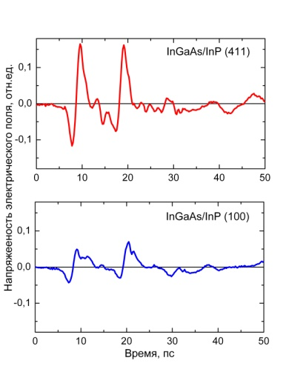Эпитаксиальный InGaAs, выращенный при пониженной температуре (low-temperature InGaAs, LT-InGaAs), благодаря крайне малому времени жизни фотовозбуждённых носителей заряда может быть использован для изготовления фотопроводящих антенн – генераторов и детекторов микроволнового и терагерцевого излучения. Преимущество LT-InGaAs над также используемым для этих целей LT-GaAs заключается в возможности использования для фотовозбуждения фемтосекундными импульсами более длинноволнового лазера. Например, эрбиевого лазера с длиной волны 1.56 мкм в телекоммуникационном диапазоне, во многом более доступного и удобного, чем более коротковолновый титан-сапфировый лазер. В настоящей работе исследуются плёнки In0.53Ga0.47As толщиной 1 мкм, выращенные методом молекулярно-лучевой эпитаксии при температуре 200 °С на подложках InP с различной кристаллографической ориентацией поверхности: (100) и (411). Для улучшения кристаллического совершенства плёнки были отожжены в потоке мышьяка при 500 °С в течение часа.

Источником оптической накачки служил Er+-волоконный лазер с длительностью импульсов 100 фс и частотой повторения 70 МГц. Через линию временной задержки излучение накачки заводилось на образцы, средняя мощность излучения составляла 120 мВт. Терагерцовое излучение, генерируемое в 180-градусной геометрии пленками In0.53Ga0.47As, собиралось двумя параболическими зеркалами, и, далее, регистрировалось дипольной антенной в зависимости от времени задержки между импульсами накачки генератора и детектора. Показано, что использование для роста подложек с ориентацией (411) приводит к такой модификации кристаллической структуры плёнок LT-InGaAs, которая обеспечивает существенно бóльшую интенсивность терагерцового излучения (Рис.1).

**Рис. 1.**

Временные зависимости

напряженности терагерцового поля

|  |  |
| --- | --- |
|  |  |